表一
建设项目名称 | 河南佰嘉新型节能材料有限公司年产9000万条环保纸袋智能化流水线项目（一期）
建设单位名称 | 河南佰嘉新型节能材料有限公司
建设项目性质 | 新建 改扩建 技改 迁建
建设地点 | 新乡市获嘉县大新庄乡后小召村
主要产品名称 | 环保纸袋
设计生产能力 | 环保纸袋9000万条/a
实际生产能力 | 环保纸袋9000万条/a
建设项目环评时间 | 2025.12 | 开工建设时间 | 2026.3
调试时间 | 2026.9.1~2026.12.1 | 验收现场监测时间 | 2026.9.5~2026.9.6
环评报告表  审批部门 | 新乡市生态环境局获嘉分局 | 环评报告表  编制单位 | 新乡市世青环境技术有限公司
环保设施设计单位 | 河南宏顺旺吉环保科技有限公司 | 环保设施施工单位 | 河南宏顺旺吉环保科技有限公司
投资总概算 | 15000 | 环保投资总概算 | 10 | 比例 | 0.07%
实际总概算 | 11000 | 环保投资 | 50 | 比例 | 0.45%
验收监测依据 | 1.《中华人民共和国生态环境法典》（2026年8月15日）；  2.《国家危险废物名录》（2025年版）；  3.《一般工业固体废物贮存和填埋污染控制标准》（GB 18599-2020）；  4.《危险废物贮存污染控制标准》（GB18597-2023）；  5.《建设项目环境保护管理条例》（2017年7月16日）；  6.《建设项目竣工环境保护验收技术指南 污染影响类》（2018年5月16日）；  7.《建设项目竣工环境保护验收暂行办法》（国环规环评[2017]4号）；  8.关于印发《污染影响类建设项目重大变动清单（试行）》的通知（环办环评函（2020）688号）（2020.12.13）；  9.《河南佰嘉新型节能材料有限公司年产9000万条环保纸袋智能化流水线项目（一期）环境影响报告表》，新乡市世青环境技术有限公司，2025年12月；  10.新乡市生态环境局获嘉分局关于《河南佰嘉新型节能材料有限公司年产9000万条环保纸袋智能化流水线项目（一期）环境影响报告表》的批复（获环监〔2025〕11号、2025.12.30）；  11.河南佰嘉新型节能材料有限公司排污许可证，许可证编号：91410724077811047N001P。发证日期：2026年09月01日有效期限：自2026年09月01日起至2031年08月31日止。
验收监测评价标准、标号、级别、限值 | 1、噪声  本次验收工程运行期噪声源主要有打筒机、糊底机（数字粘胶技术）、物流传送系统、自动码垛系统、分切机等，各厂界噪声执行标准如下表所示。  表1 噪声污染物执行标准限值  2、固废  一般固体废物贮存、处置执行《一般工业固体废物贮存和填埋污染控制标准》（GB 18599-2020）中的相关规定，危废暂存间满足《危险废物贮存污染控制标准》（GB18597-2023）的要求。
  标准名称 | 昼间
  《工业企业厂界环境噪声排放标准》（GB12348-2008）2类 | 昼间60dB（A）  夜间50dB（A）

表二
工程建设内容：
1、项目情况
本项目环境影响报告表于2025年12月编制完成，2025年12月30日新乡市生态环境局获嘉分局出具了关于《河南佰嘉新型节能材料有限公司年产9000万条环保纸袋智能化流水线项目环境影响报告表》的批复（获环监〔2025〕11号），对该报告表予以批复。本项目 2026 年 3 月开工建设，于 2026 年 8 月竣工，并于2026年9月1日-2026年12月1日进行了调试生产。本次验收工程印刷工序3台柔板印刷机二期建设，同时本次验收已对废气治理设施进行替代，由“UV光解+活性炭吸附”改为“过滤棉+活性炭吸附/脱附+催化燃烧装置”。根据现场调查情况、监测方案以及监测结果，同时按照《建设项目竣工环境保护验收技术指南 污染影响类》（生态环保部公告【2018】第9号），编制完成了《河南佰嘉新型节能材料有限公司年产9000万条环保纸袋智能化流水线项目（一期）竣工环境保护验收监测报告》。
2、项目地理位置
本项目位于新乡市获嘉县大新庄乡后小召村，利用现有厂房进行生产。
项目北侧为农田，南侧为河南青岭实业有限公司，西侧为废弃粮仓，东侧为农田，项目项目环境保护目标及周边环境图见图1。

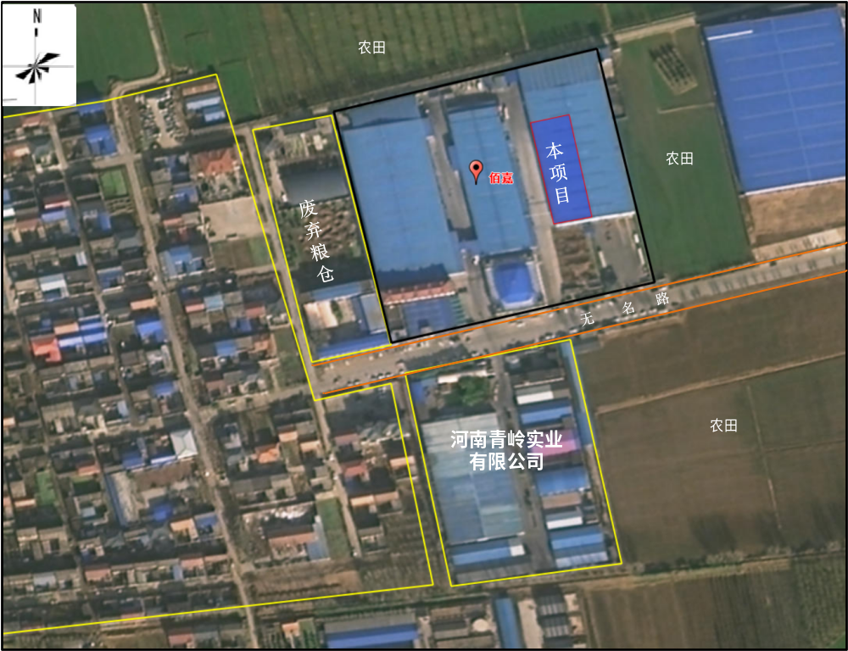图1 项目环境保护目标及周边环境图
3、项目基本情况
项目基本建设情况见下表。
表2 项目基本概况一览表
项目 | 环评及批复内容 | 实际建设内容 | 是否与环评一致
建设单位 | 河南佰嘉新型节能材料有限公司 | 河南佰嘉新型节能材料有限公司 | 一致
产品方案 | 环保纸袋9000万条/a | 环保纸袋9000万条/a | 一致
项目地址 | 新乡市获嘉县大新庄乡后小召村 | 新乡市获嘉县大新庄乡后小召村 | 一致
占地面积 | 9476m² | 9476m² | 一致
总投资 | 15000万 | 11000万 | 柔板印刷机二期建设内容
劳动制度 | 员工18人，从现有项目进行调剂，三班制（每班8小时），年工作300天 | 员工18人，从现有项目进行调剂，三班制（每班8小时），年工作300天 | 一致
本项目在实际建设过程中与环评相比，项目建设单位、项目地址、占地面积及劳动定员均未发生变动。柔板印刷机3台为二期建设内容，柔板印刷主要对纸袋进行印刷处理，对环保纸袋产能不受影响，因此产能未发生变化。
4、项目主要组成
项目基本建设情况见下表。
表3 项目主要组成情况一览表
序号 | 项目 | 内容 | 数量、规模或要求 |  | 实际建设内容 |  | 是否与环评一致
1 | 主体工程 | 车间 | 1座，1层，建筑面积1950m² |  | 1座，1层，建筑面积1950m² |  | 一致
2 | 辅助工程 | 仓库 | 1座，1层，建筑面积5776m² |  | 1座，1层，建筑面积5776m² |  | 一致
2 | 辅助工程 | 办公楼 | 1座，2层，建筑面积3500m² |  | 1座，2层，建筑面积3500m² |  | 一致
3 | 环保工程 | 废气 | 印刷废气 | 密闭负压收集+活性炭吸脱附-催化燃烧装置+15m高排气筒DA001（利用现有） | 印刷废气 | 密闭负压收集+过滤棉+活性炭吸脱附-催化燃烧装置+15m高排气筒DA001（利用现有） | 一致
3 | 环保工程 | 噪声 | 基础减振、厂房隔声 |  | 基础减振、厂房隔声 |  | 一致
3 | 环保工程 | 固废 | 一般固废暂存间1座（90m²） |  | 一般固废暂存间1座（90m²） |  | 一致
3 | 环保工程 | 固废 | 危废贮存库1座（20m²） |  | 危废贮存库1座（20m²） |  | 一致
4 | 公用工程 | 电 | 集聚区统一供电 |  | 集聚区统一供电 |  | 一致
5、工程主要设备
本次验收项目生产设备一览表如下。
表4 本次验收设备一览表
序号 | 设备名称 | 环评批复 |  | 实际建设 |  | 备注
序号 | 设备名称 | 型号 | 数量 | 型号 | 数量 | 备注
1 | 打筒机 | AM8735 | 1 | AM8735 | 1 | 一致
2 | 糊底机（数字粘胶技术） | AD8930 | 1 | AD8930 | 1 | 一致
3 | 物流传送系统 | TRANSYSTEMS（9360/9370） | 1 | TRANSYSTEMS（9360/9370） | 1 | 一致
4 | 自动码垛系统 | ARCOMAT 3+（9359） | 1 | ARCOMAT 3+（9359） | 1 | 一致
5 | 分切机 | FQ00F-1270 | 1 | FQ00F-1270 | 1 | 一致
6 | 柔版印刷机 | MPF1350-8 | 3 | MPF1350-8 | 0 | 二期建设
7 | 叉车 | 3t，新能源 | 4 | 3t，新能源 | 4 | 一致

6、原辅材料消耗
项目主要原辅材料及能源消耗情况见下表。
表5 项目主要原辅材料及能源消耗一览表
序号 | 原辅材料 | 环评批复用量 | 实际生产用量 | 一致性
1 | 牛皮纸 | 11500 | 11500 | 一致
2 | 塑料膜 | 2400 | 2400 | 一致
3 | 水性玉米淀粉胶 | 500 | 500 | 一致
4 | 水性油墨 | 60 | 0 | 二期建设
5 | 印刷版辊 | 100 | 0 | 二期建设
6 | 电 | 150万kW·h | 150万kW·h | 一致
本项目验收期间原辅材料水性油墨、印刷版辊为二期建设内容，牛皮纸、塑料膜、水性玉米淀粉胶消耗与环评批复一致。

主要工艺流程及产污环节
本次验收项目主要产品为环保纸袋，实际生产工艺流程与环评及批复一致。
1、环评批复生产工艺流程
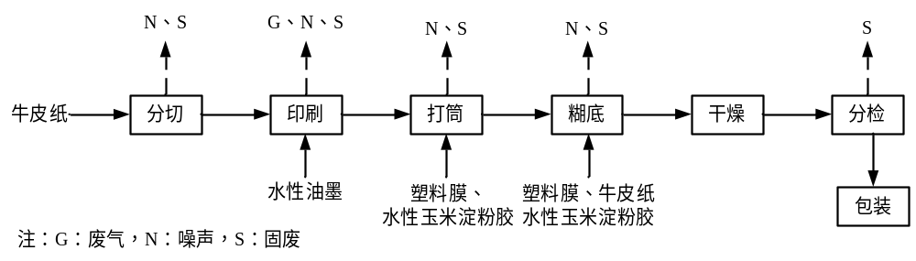图2 环评批复生产工艺及产污工序
生产工艺流程详细说明如下：
1、分切：根据设计要求，利用分切机对外购的牛皮纸进行分切。分切过程会产生固废和噪声。
2、印刷：外购桶装油墨通过软管泵送至密闭墨槽中，根据客户定制要求，利用柔板印刷机对分切后的牛皮纸进行印刷，印刷后经密闭烘干箱烘干，烘干箱采用电加热，烘干温度为30℃，该工序会产生固废、废气和噪声。
3、打筒：利用打筒机将印刷后的牛皮纸和塑料膜通过水性玉米淀粉胶粘合至一起，并通过打筒机上特定位置固定滚轴固定成扁平筒状。该过程会产生噪声，因粘胶不均匀物料前端和后端会被切除成为废边角料。
4、糊底：利用糊底机将牛皮纸和塑料膜通过水性玉米淀粉胶粘合至打筒后的半成品口部或底部，加强产品的防水防漏性能。该过程会产生噪声，因粘胶不均匀物料前端和后端会被切除成为废边角料。
5、干燥：糊底后的产品经自动码垛系统机械码垛，码垛后自然晾干。
6、分检：干燥后的产品经人工进行分检，该过程会产生不合格产品。
7、包装：分检的合格产品采用人工打包，即为成品，入库。

2、实际生产工艺流程
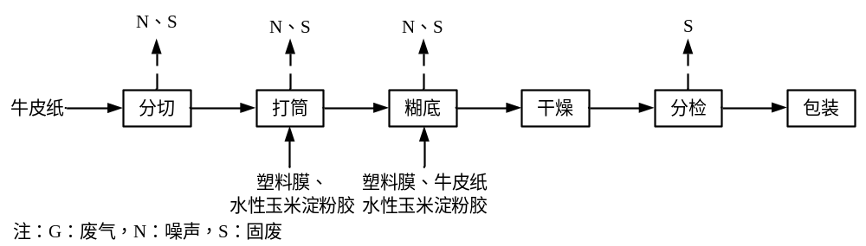实际生产过程中，印刷工段二期建设，对产品、产能不受影响。
图3 实际生产工艺及产污工序
生产工艺流程详细说明如下：
1、分切：根据设计要求，利用分切机对外购的牛皮纸进行分切。分切过程会产生固废和噪声。
2、打筒：利用打筒机将印刷后的牛皮纸和塑料膜通过水性玉米淀粉胶粘合至一起，并通过打筒机上特定位置固定滚轴固定成扁平筒状。该过程会产生噪声，因粘胶不均匀物料前端和后端会被切除成为废边角料。
3、糊底：利用糊底机将牛皮纸和塑料膜通过水性玉米淀粉胶粘合至打筒后的半成品口部或底部，加强产品的防水防漏性能。该过程会产生噪声，因粘胶不均匀物料前端和后端会被切除成为废边角料。
4、干燥：糊底后的产品经自动码垛系统机械码垛，码垛后自然晾干。
5、分检：干燥后的产品经人工进行分检，该过程会产生不合格产品。
6、包装：分检的合格产品采用人工打包，即为成品，入库。
注：印刷工序二期建设。

3、产污环节
本次验收项目产污环节见下表。
表6 本项目产污环节一览表
污染因素 | 产污环节 |  | 污染物 | 防治措施
噪声 | 打筒机、分切机、糊底机等 |  | 噪声 | 基础减振、厂房隔声等
固废 | 一般固废 | 原料包装 | 废包装材料 | 收集至一般固废暂存间暂存后，定期外售
固废 | 一般固废 | 打筒、糊底 | 废边角料 | 收集至一般固废暂存间暂存后，定期外售
固废 | 一般固废 | 分检 | 不合格产品 | 收集至一般固废暂存间暂存后，定期外售
固废 | 危险废物 | 有机废气治理设施 | 废过滤棉 | 采用专用密闭容器收集后于危废贮存库暂存，定期委托有相应危废处置资质单位安全处置
固废 | 危险废物 | 有机废气治理设施 | 废活性炭 | 采用专用密闭容器收集后于危废贮存库暂存，定期委托有相应危废处置资质单位安全处置
固废 | 危险废物 | 有机废气治理设施 | 废催化剂 | 采用专用密闭容器收集后于危废贮存库暂存，定期委托有相应危废处置资质单位安全处置

表三
主要污染源、污染物处理和排放
1、噪声
本次验收项目主要的噪声源为打筒机、分切机、糊底机等生产设备运行噪声，采取基础减振、距离衰减和厂房隔声等相应的降噪措施。
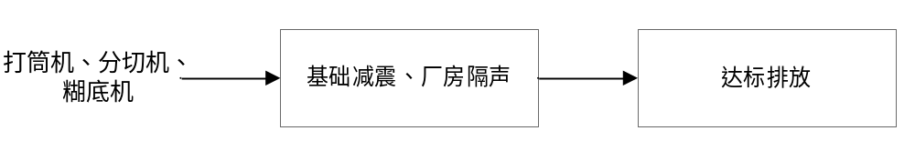图4 噪声治理流程示意图
2、固废
本次验收项目一般废物为：废包装材料、废边角料、不合格产品。
一般固废暂存于厂内一座90m²的一般固废暂存间内定期外售，一般固废暂存间的建设满足《一般工业固体废物贮存和填埋污染控制标准》（GB18599-2020）中的相应防渗漏、防雨淋、防扬尘等环境保护要求。
本次验收项目危险废物为：废气治理设施产生的废活性炭、废催化剂，收集后暂存一座20㎡危废暂存间，定期委托有相应危废处置资质的单位处置。
危废暂存间满足《危险废物贮存污染控制标准》（GB18597-2023）的要求。危险废物在危废暂存间采用专用密闭容器储存，危废暂存间采取防风、防晒、防雨淋、防扬散、防流失、防渗漏措施。
图5 固废处理流程示意图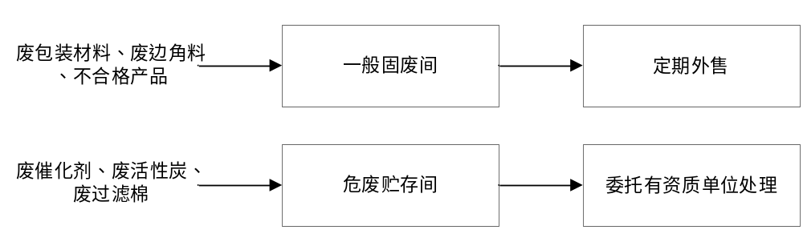

5、环保设施“三同时”落实情况
本项目严格按照环评及批复要求建设了相应的环保治理设施，详见下表。
表7 本项目环保投资一览表
类别 | 产污环节 | 环评批复防治措施 | 投资  （万元） | 实际建设防治措施 | 投资  （万元）
废气 | 印刷 | 活性炭吸脱附-催化燃烧装置+15m高排气筒DA001 | 8 | 过滤棉+活性炭吸脱附-催化燃烧装置+15m高排气筒DA001 | 45
固体  废物 | 一般固废 | 一般固废间90m² | 0 | 一般固废间90m² | 0
固体  废物 | 危险废物 | 危废暂存间20m² | 0 | 危废暂存间20m² | 0
噪声 | 高噪声设备 | 基础减振、厂房隔声 | 2 | 基础减振、厂房隔声 | 5
合计 |  |  | 10 | 合计 | 50

6、厂区平面布置及监测点位图
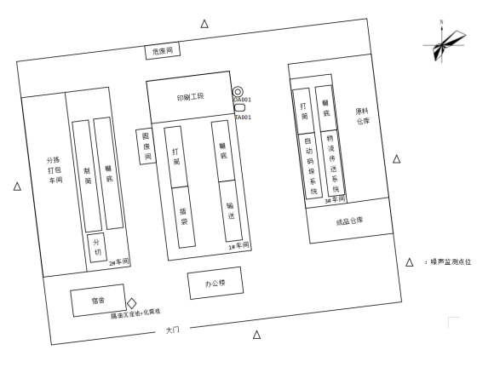图6 监测点位示意图
7、项目变动情况分析
本次验收工程实际建设情况、厂址位置和平面布置等方面均与环评及批复要求一致。与环评批复不一致的地方有：
（1）生产设备发生变动
本次验收过程中，印刷工序3台柔板印刷机未建设，印刷工序对产品产能不受影响。
（2）废气治理设施发生变动：
本项目环评批复环保治理设施为：
印刷工序非甲烷总烃采用活性炭吸附/脱附+催化燃烧装置；
本项目实际建设为：
现有工程印刷工序采用过滤棉+活性炭吸附/脱附+催化燃烧装置；
本次验收增加现有工程印刷工序增过滤棉处理工艺，属于改进措施，根据《污染影响类建设项目重大变动清单（试行）》第8条内容，属于污染防治措施强化或改进的措施。
本次验收的危险废物种类根据实际产生情况，增加了废过滤棉，危废间暂存，交由有资质单位处理。
对照《污染影响类建设项目重大变动清单（试行）》，本次变动不会导致文件中所列情形发生，因此不属于重大变动。
本项目实际建设情况与《污染影响类建设项目重大变动清单（试行）的通知》（环办环评函〔2020〕688号）以下简称《通知》的对比分析：
表8 本项目与《通知》的对比分析
通知内容 |  | 本项目情况 | 对比结果
性质 | 1、建设项目开发、使用功能发生变化的。 | 未变化 | 不属于
规模 | 2、生产、处置或储存能力增大30%及以上的。 | 未变化 | 不属于
规模 | 3、生产、处置或储存能力增大，导致废水第一类污染物排放量增加的。 | 未变化 | 不属于
规模 | 4、位于环境质量不达标区的建设项目生产、处置或储存能力增大，导致相应污染物排放量增加的（细非甲烷总烃不达标区，相应污染物为二氧化硫、氮氧化物、可吸入非甲烷总烃、挥发性有机物；臭氧不达标区，相应污染物为氮氧化物、挥发性有机物；其他大气、水污染物因子不达标区，相应污染物为超标污染因子）；位于达标区的建设项目生产、处置或储存能力增大，导致污染物排放量增加10%及以上的。 | 未变化 | 不属于
地点 | 5、重新选址；在原厂址附近调整（包括总平面布置变化）导致环境防护距离范围变化且新增敏感点的。 | 未变化 | 不属于
生产工艺 | 6、新增产品品种或生产工艺（含主要生产装置、设备及配套设施）、主要原辅材料、燃料变化，导致以下情形之一：  （1）新增排放污染物种类的（毒性、挥发性降低的除外）；  （2）位于环境质量不达标区的建设项目相应污染物排放量增加的；  （3）废水第一类污染物排放量增加的；  （4）其他污染物排放量增加10%及以上的。 | 未变化 | 不属于
生产工艺 | 7、物料运输、装卸、贮存方式变化，导致大气污染物无组织排放量增加10%及以上的。 | 未变化 | 不属于
环境保护措施 | 8、废气、废水污染防治措施变化，导致第6条中所列情形之一（废气无组织排放改为有组织排放、污染防治措施强化或改进的除外）或大气污染物无组织排放量增加10%及以上的。 | 现有工程印刷工序增加过滤棉装置，增加后废气治理设施为：废过滤棉+活性炭吸附/脱附+催化燃烧装置对废气进行处理，属于强化和改进措施 | 不属于
环境保护措施 | 9、新增废水直接排放口；废水由间接排放改为直接排放；废水直接排放口位置变化，导致不利环境影响加重的。 | 未变化 | 不属于
环境保护措施 | 10、新增废气主要排放口（废气无组织排放改为有组织排放的除外）；主要排放口排气筒高度降低10%及以上的。 | 未变化 | 不属于
环境保护措施 | 11、噪声、土壤或地下水污染防治措施变化，导致不利环境影响加重的。 | 未变化 | 不属于
环境保护措施 | 12、固体废物利用处置方式由委托外单位利用处置改为自行利用处置的（自行利用处置设施单独开展环境影响评价的除外）；固体废物自行处置方式变化，导致不利环境影响加重的。 | 未变化 | 不属于
环境保护措施 | 13、事故废水暂存能力或拦截设施变化，导致环境风险防范能力弱化或降低的。 | 未变化 | 不属于
综上，本次验收项目变动不属于重大变动，原环评的环境影响评价结论未发生变化。

表四
建设项目环境影响报告表主要结论及审批部门审批决定：
1、项目环境影响报告表主要结论
河南佰嘉新型节能材料有限公司年产9000万条环保纸袋智能化流水线项目（一期）符合国家相关产业政策要求。营运过程中产生的污染物经治理后均能够达标排放，固废处置措施可行。建设单位应认真做好环评中提出的各项污染防治措施，确保各项污染物达标排放。从环保角度分析，该项目可行。

2、审批部门审批决定
审批意见
获环监〔2025〕11号
新乡市生态环境局获嘉分局
关于《河南佰嘉新型节能材料有限公司年产9000万条环保纸袋智能化流水线项目环境影响报告表》的批复
河南佰嘉新型节能材料有限公司：
你单位上报的由新乡市世青环境技术有限公司环评工程师杜献梅编制完成的《河南佰嘉新型节能材料有限公司年产9000万条环保纸袋智能化流水线项目环境影响报告表》（以下简称《报告表》）收悉，该项目环评事项已在获嘉县人民政府网站公示期满。根据《中华人民共和国环境保护法》、《中华人民共和国行政许可法》、《中华人民共和国环境影响评价法》、《建设项目环境保护管理条例》等法律法规规定，经研究，批复如下：
一、该《报告表》内容符合国家有关法律法规要求和建设项目环境管理规定，符合“三线一单”生态环境分区管控要求，评价结论可信。我局批准该《报告表》，原则同意你单位按照《报告表》所列项目的性质、规模、地点、采用的原料、生产工艺和环境保护对策措施进行项目建设。项目总投资15000万元，在河南省新乡市获嘉县大新庄乡后小召村建设年产9000万条环保纸袋智能化流水线项目。
二、你单位应向社会公众主动公开已经批准的《报告表》，并接受相关方的垂询。
三、你单位应全面落实《报告表》提出的各项环保对策、措施及环保设施投资概算，并按照《重污染天气重点行业应急减排措施制定技术指南（2020年修订版）》包装印刷行业A级相关要求进行建设，确保各项环境保护设施与主体工程同时设计、同时施工、同时投入使用，确保各项污染物达标排放。
（一）项目运行时，外排污染物应满足以下要求：
1、废水：本项目不新增生活污水，生产过程不产生废水。
2、废气：对污染物产生环节采取有效的废气收集和治理措施，减少无组织排放。印刷废气经密闭负压收集进入一套活性炭吸附/脱附装置-催化燃烧装置处理后，由15米高排气筒（DA001）排放，非甲烷总烃、苯、甲苯与二甲苯排放须满足《印刷工业挥发性有机物排放标准》（DB41/1956-2020）要求，同时应满足《关于全省开展工业企业挥发性有机物专项治理工作中排放建议限值的通知》（豫环攻坚办（2017）162号）要求，非甲烷总烃还应满足《重污染天气重点行业应急减排措施制定技术指南（2020年修订版）》包装印刷行业A级相关要求。
3、噪声：厂界噪声须满足《工业企业厂界环境噪声排放标准》（GB12348-2008）2类标准要求。
4、固废：固体废物全部妥善处置，各类固体废物贮存、处置应满足《一般工业固体废物贮存和填埋污染控制标准》（GB18599-2020）、《危险废物贮存污染控制标准》（GB18597-2023）要求，避免对环境造成二次污染。
（二）认真落实《报告表》提出的监测计划，按照国家有关规定设置规范的污染物排放口并设立明显标志。
四、项目建成后，须按照《固定污染源排污许可分类管理名录》规定的时限及时申报办理排污许可手续，按规定程序和标准实施竣工环境保护验收。
五、如果今后国家或我省颁布新的环境保护标准，你单位应按新标准执行。
六、本批复有效期为5年，如该项目逾期开工建设，其环境影响报告表应报我局重新审核。

经办人：李利军

2025年12月30日
3、本项目落实环评批复情况
表9 项目落实环评批复情况
批复情况 | 落实情况
一、该《报告表》内容符合国家有关法律法规要求和建设项目环境管理规定，符合“三线一单”生态环境分区管控要求，评价结论可信。我局批准该《报告表》，原则同意你单位按照《报告表》所列项目的性质、规模、地点、采用的原料、生产工艺和环境保护对策措施进行项目建设。项目总投资15000万元，在河南省新乡市获嘉县大新庄乡后小召村建设年产9000万条环保纸袋智能化流水线项目。 | 项目实际总投资11000万元，分期验收，3台柔板印刷机二期建设
二、你单位应向社会公众主动公开已经批准的《报告表》，并接受相关方的垂询。 | 已落实，已公开
三、你单位应全面落实《报告表》提出的各项环保对策、措施及环保设施投资概算，并按照《重污染天气重点行业应急减排措施制定技术指南（2020年修订版）》包装印刷行业A级相关要求进行建设，确保各项环境保护设施与主体工程同时设计、同时施工、同时投入使用，确保各项污染物达标排放。  （一）项目运行时，外排污染物应满足以下要求：  1、废水：本项目不新增生活污水，生产过程不产生废水。  2、废气：对污染物产生环节采取有效的废气收集和治理措施，减少无组织排放。印刷废气经密闭负压收集进入一套活性炭吸附/脱附装置-催化燃烧装置处理后，由15米高排气筒（DA001）排放，非甲烷总烃、苯、甲苯与二甲苯排放须满足《印刷工业挥发性有机物排放标准》（DB41/1956-2020）要求，同时应满足《关于全省开展工业企业挥发性有机物专项治理工作中排放建议限值的通知》（豫环攻坚办（2017）162号）要求，非甲烷总烃还应满足《重污染天气重点行业应急减排措施制定技术指南（2020年修订版）》包装印刷行业A级相关要求。  3、噪声：厂界噪声须满足《工业企业厂界环境噪声排放标准》（GB12348-2008）2类标准要求。  4、固废：固体废物全部妥善处置，各类固体废物贮存、处置应满足《一般工业固体废物贮存和填埋污染控制标准》（GB18599-2020）、《危险废物贮存污染控制标准》（GB18597-2023）要求，避免对环境造成二次污染。 | 本次建设项目废气主要为印刷工序产生的非甲烷总烃废气，印刷工序为二期建设内容，因此不再对废气检测。实际建设过程中废气治理设施为：“过滤棉+活性炭吸附/脱附装置-催化燃烧装置”处理后，由15米高排气筒（DA001）排放
四、项目建成后，须按照《固定污染源排污许可分类管理名录》规定的时限及时申报办理排污许可手续，按规定程序和标准实施竣工环境保护验收。 | 已落实
五、如果今后国家或我省颁布新的环境保护标准，你单位应按新标准执行。 | 已落实
六、本批复有效期为5年，如该项目逾期开工建设，其环境影响报告表应报我局重新审核。 | 已落实
由上表可知，本项目实际建设已落实环评批复中的各项要求。

表五
验收监测质量保证及质量控制：
受河南佰嘉新型节能材料有限公司委托，河南四源环境检测有限公司按照标准规范对相关项目进行采样监测。
1、分析方法及检测使用仪器
本次监测采样及分析均采用国家标准分析方法，方法来源和所用仪器设备见下表：
表10 检测分析方法及仪器一览表
监测类型 | 监测因子 | 分析方法 | 方法来源 | 使用仪器 | 检出限或最低检测浓度
噪声 | 等效连续A声级L_{eq} | 工业企业厂界环境噪声  排放标准 | GB12348-2008 | 多功能声级计AWA5688 | /
2、质量控制措施
本次监测严格执行国家有关部门颁布（或推荐）的标准及技术规范，并按河南四源环境检测有限公司编制的《质量手册》及河南四源环境检测有限公司“任务通知单4YJC-QF-009-2023（4YJC-Y001-202609）”中的质量控制措施执行，全过程实施质量保证。
1.现场质量监督：质量监督员现场监督检查监测质量并填写质量监督检查表。
2.监测人员均持证上岗。
3.监测方法经方法查新，均现行有效，并经方法验证和确认。
4.仪器设备经过有资质机构检定或校准，并进行确认，均在有效期内，所有仪器性能稳定，处于良好的工作状态。
5.记录和监测报告符合管理体系相关要求，监测数据、监测结果和监测报告经过三级审核，报告内容和信息量符合报告编写要求。

表六
验收监测内容：
1、验收执行标准
①噪声
营运期厂界噪声执行《工业企业厂界环境噪声排放标准》（GB12348-2008）2类标准，具体标准值见表11。
表11 噪声污染物执行标准限值
检测类别 | 执行标准 | 限值要求
噪声 | 《工业企业厂界环境噪声排放标准》（GB12348-2008）2类 | 昼间：60dB（A）；  夜间：50dB（A）。
2、总量控制指标
本次验收工程不涉及总量控制指标。
3、验收监测内容
监测内容通过对现场的调查与核实，确定验收期间监测因子、采样点位、监测频次见下表。
表12 验收监测内容一览表
检测类别 | 检测点位 | 检测项目 | 检测频次
噪声 | 厂界四周外1m | 等效连续A声级Leq | 昼间、夜间各  1次/天，2天

表七
验收监测期间生产工况记录：
验收监测期间，该项目正常生产，主体工程调试工况稳定，各项污染防治设施运行稳定，符合验收监测期间对生产工况的要求。生产运行工况见下表。
表13 验收期间工况负荷表
监测时间 | 产品名称 | 设计生产规模 | 生产规模 | 运行负荷（%）
2026.9.5 | 环保纸袋 | 30万条/d | 27万条/d | 90%
2026.9.6 | 环保纸袋 | 30万条/d | 27万条/d | 90%
备注：生产负荷由河南佰嘉新型节能材料有限公司提供。

验收监测结果：
一、污染物排放监测结果
3、噪声监测结果
本项目厂界噪声检测结果见下表。
表14 厂界噪声监测结果表 单位：dB（A）
序号 | 监测时间 | 监测点位 | 等效连续A声级L_{eq}
序号 | 监测时间 | 监测点位 | 昼间（dB(A)） | 夜间（dB(A)）
1 | 2026.09.05 | 东厂界 | 53 | 44
2 | 2026.09.05 | 南厂界 | 56 | 45
3 | 2026.09.05 | 西厂界 | 55 | 46
4 | 2026.09.05 | 北厂界 | 57 | 46
序号 | 监测时间 | 监测点位 | 等效连续A声级L_{eq}
序号 | 监测时间 | 监测点位 | 昼间（dB(A)） | 夜间（dB(A)）
1 | 2026.09.06 | 东厂界 | 54 | 43
2 | 2026.09.06 | 南厂界 | 55 | 44
3 | 2026.09.06 | 西厂界 | 57 | 47
4 | 2026.09.06 | 北厂界 | 56 | 45
由检测结果可知：本项目厂界昼间噪声值为：53~57dB（A），夜间噪声值为43~47dB（A），可以满足《工业企业厂界环境噪声排放标准》（GB12348-2008）2类标准昼间60dB（A）、夜间50dB（A）的限值要求。

4、固体废物监测
本次验收项目一般废物为：废包装材料、废边角料、不合格产品。
一般固废暂存于厂内一座90m²的一般固废暂存间内定期外售，一般固废暂存间的建设满足《一般工业固体废物贮存和填埋污染控制标准》（GB18599-2020）中的相应防渗漏、防雨淋、防扬尘等环境保护要求。
本次验收项目危废废物为：废活性炭、废催化剂、废过滤棉。
危废暂存间满足《危险废物贮存污染控制标准》（GB18597-2023）的要求。危险废物在危废暂存间采用专用密闭容器储存，危废暂存间采取防风、防晒、防雨淋、防扬散、防流失、防渗漏措施。
上述固废均能够妥善处置，不外排。

5、污染物排放总量核算
本次验收工程不涉及总量核算。
6、环境管理检查
（1）环保手续与“三同时”执行情况
建设单位开工建设前进行了环境影响评价，建设过程中落实了“三同时”制度。
（2）环境管理制度及执行情况
建设单位按照有关规定建立了相关环境保护管理制度，由专人负责公司环境管理工作。
（3）环保设施运转情况
检测期间各项环保设施运转正常。
（4）与《建设项目竣工环境保护验收暂行办法》（国环规环评【2017】4号）以下简称《暂行办法》对比分析
表15 本项目与《暂行办法》第八条对比分析
内容 | 本项目情况 | 对比结果
未按环境影响报告书（表）及其审批部门审批决定要求建成环境保护设施，或者环境保护设施不能与主体工程同时投产或者使用的，建设单位不得提出验收合格的意见。 | 本项目建成环境保护设施能与主体工程同时投产使用。 | 相符
污染物排放不符合国家和地方相关标准、环境影响报告书（表）及其审批部门审批决定或者重点污染物排放总量控制指标要求的，建设单位不得提出验收合格的意见。 | 本次验收工程污染物排放符合国家和地方相关标准、环境影响报告表及其审批部门审批决定。 | 相符
环境影响报告书（表）经批准后，该建设项目的性质、规模、地点、采用的生产工艺或者防治污染、防止生态破坏的措施发生重大变动，建设单位未重新报批环境影响报告书（表）或者环境影响报告书（表）未经批准的，建设单位不得提出验收合格的意见。 | 根据本次验收工程实际建设情况与《污染影响类建设项目重大变动清单（试行）》的对比分析可知：本项目环境影响报告表经批准后，该建设项目的性质、规模、地点、采用的生产工艺或者防治污染、防止生态破坏的措施未发生重大变动。 | 相符，项目变动不属于重大变动
建设过程中造成重大环境污染未治理完成，或者造成重大生态破坏未恢复的，建设单位不得提出验收合格的意见。 | 本次验收工程建设过程中未造成重大环境污染和重大生态破坏。 | 相符
纳入排污许可管理的建设项目，无证排污或者不按证排污的，建设单位不得提出验收合格的意见。 | 本次验收工程已办理排污许可证。 | 相符
分期建设、分期投入生产或者使用依法应当分期验收的建设项目，其分期建设、分期投入生产或者使用的环境保护设施防治环境污染和生态破坏的能力不能满足其相应主体工程需要的，建设单位不得提出验收合格的意见。 | 本次验收工程已按环评要求建设环境保护设施，防治环境污染和生态破坏的能力能够满足工程需要。 | 相符
建设单位因该建设项目违反国家和地方环境保护法律法规受到处罚，被责令改正，尚未改正完成的，建设单位不得提出验收合格的意见。 | 本建设单位不涉及违反国家和地方环境保护法律法规。 | 相符
验收报告的基础资料数据明显不实，内容存在重大缺项、遗漏，或者验收结论不明确、不合理的，建设单位不得提出验收合格的意见。 | 本工程验收报告的基础资料数据真实，内容不存在重大缺项、遗漏，验收结论明确、合理。 | 相符
其他环境保护法律法规规章等规定不得通过环境保护验收的，建设单位不得提出验收合格的意见。 | 本次验收工程符合其他环境保护法律法规规章的规定。 | 相符
由上表可知，本项目实际建设符合《暂行办法》中的相关要求，满足验收条件。

表八
验收监测结论：
1、环境保护设施验收结论
①验收检测期间，该项目正常生产，主体工程工况稳定，各项环境保护措施运行正常，符合验收检测期间对生产工况的要求。
②根据本项目实际建设情况与《污染影响类建设项目重大变动清单（试行）的通知》（环办环评函〔2020〕688号）的对比分析可知：本项目变动情况不存在重大变动，且本项目符合《建设项目竣工环境保护验收暂行办法》（国环规环评【2017】4号），满足验收条件。
③本项目厂界昼间噪声值为：52~54dB（A），可以满足《工业企业厂界环境噪声排放标准》（GB12348-2008）2类标准昼间65dB（A）的限值要求。
④本次验收项目一般废物为：废包装材料、废边角料、不合格产品。
一般固废暂存于厂内一座90m²的一般固废暂存间内定期外售，一般固废暂存间的建设满足《一般工业固体废物贮存和填埋污染控制标准》（GB18599-2020）中的相应防渗漏、防雨淋、防扬尘等环境保护要求。
本次验收项目危废废物为：废活性炭、废催化剂、废过滤棉。
危废暂存间满足《危险废物贮存污染控制标准》（GB18597-2023）的要求。危险废物在危废暂存间采用专用密闭容器储存，危废暂存间采取防风、防晒、防雨淋、防扬散、防流失、防渗漏措施。
2、环境管理检查结论
项目执行了环保“三同时”制度；按照有关规定建立了相关环境保护管理制度；由专人负责公司环境管理工作。

建设项目工程竣工环境保护“三同时”验收登记表
填表单位（盖章）：河南佰嘉新型节能材料有限公司 填表人（签字）： 项目经办人（签字）：
建设项目 | 项目名称 | 河南佰嘉新型节能材料有限公司年产9000万条环保纸袋智能化流水线项目（一期） |  |  |  |  |  |  | 项目代码 |  | 2310-410724-04-02-542555 |  | 建设地点 |  | 新乡市获嘉县大新庄乡后小召村
建设项目 | 行业类别 | C2231纸和纸板容器制造 |  |  |  |  |  |  | 建设性质 |  | 新建 改扩建 技术改造 |  |  |  | 项目厂区中心经度/纬度 |  | E 113°39′29.174″  N 35°8′19.833″
建设项目 | 设计生产能力 | 环保纸袋9000万条/a |  |  |  |  |  |  | 实际生产能力 |  | 环保纸袋9000万条/a |  | 环评单位 |  | 新乡市世青环境技术有限公司
建设项目 | 环评文件审批机关 | 新乡市生态环境局获嘉分局 |  |  |  |  |  |  | 审批文号 |  | 获环监〔2025〕11号 |  | 环评文件类型 |  | 报告表
建设项目 | 开工日期 | 2026.3 |  |  |  |  |  |  | 竣工日期 |  | 2026.8 |  | 排污许可证申领时间 |  | 2026.9.1
建设项目 | 环保设施设计单位 | 河南宏顺旺吉环保科技有限公司 |  |  |  |  |  |  | 环保设施施工单位 |  | 河南宏顺旺吉环保科技有限公司 |  | 本工程排污许可证编号 |  | 91410724077811047N001P
建设项目 | 验收单位 | 河南佰嘉新型节能材料有限公司 |  |  |  |  |  |  | 环保设施检测单位 |  | 河南四源环境检测有限公司 |  | 验收检测时工况 |  | 90%
建设项目 | 投资总概算（万元） | 15000 |  |  |  |  |  |  | 环保投资总概算（万元） |  | 10 |  | 所占比例（%） |  | 0.07
建设项目 | 实际总投资（万元） | 11000 |  |  |  |  |  |  | 实际环保投资（万元） |  | 50 |  | 所占比例（%） |  | 0.45
建设项目 | 废水治理（万元） | 0 | 废气治理（万元） |  | 45 | 噪声治理（万元） |  | 5 | 固体废物治理（万元） |  | 0 |  | 绿化及生态（万元） |  | 0 | 其他（万元） |  |  | /
建设项目 | 新增废水处理设施能力 | / |  |  |  |  |  |  | 新增废气处理设施能力 |  | / |  | 年平均工作时间 |  | 300天
运营单位 |  | 河南佰嘉新型节能材料有限公司 |  |  |  |  | 运营单位社会统一信用代码（或组织机构代码） |  |  |  | 91410724077811047N |  | 验收时间 |  | 2026年9月
污染  物排  放达  标与  总量  控制（工  业建  设项  目详填） | 污染物 | 原有排  放量（1） |  | 本期工程实际排放浓度（2） | 本期工程允许排放浓度（3） |  | 本期工程产生量（4） |  | 本期工程自身削减量（5） | 本期工程实际排放量（6） | 本期工程核定排放总量（7） | 本期工程“以新带老”削减量（8） | 全厂实际排放总量（9） | 全厂核定排放总量（10） | 区域平衡替代削减量（11） |  |  | 排放增减量（12）
污染  物排  放达  标与  总量  控制（工  业建  设项  目详填） | 废水（万吨/年）
污染  物排  放达  标与  总量  控制（工  业建  设项  目详填） | 化学需氧量
污染  物排  放达  标与  总量  控制（工  业建  设项  目详填） | 氨氮
污染  物排  放达  标与  总量  控制（工  业建  设项  目详填） | 总磷 |  |  |  |  |  |  |  |  |  | /
污染  物排  放达  标与  总量  控制（工  业建  设项  目详填） | 废气
污染  物排  放达  标与  总量  控制（工  业建  设项  目详填） | 工业粉尘 |  |  |  |  |  |  |  |  |  | /
污染  物排  放达  标与  总量  控制（工  业建  设项  目详填） | VOC |  |  |  |  |  |  |  |  |  | /
注：1、排放增减量：（+）表示增加，（-）表示减少。2、（12）=（6）-（8）-（11），（9）=（4）-（5）-（8）-（11）+（1），3、计量单位：废水排放量——万吨/年；废气排放量——万标立方米/年；工业固体废物排放量—万吨/年；水污染物排放浓度—毫克/升；大气污染物排放浓度—毫克/立方米；水污染物排放量—吨/年；大气污染物排放量——吨/年

